**天天乐学20套模拟试卷，导入学生名单操作说明**

一、http://z.jngk.net.cn/

进入网站登录

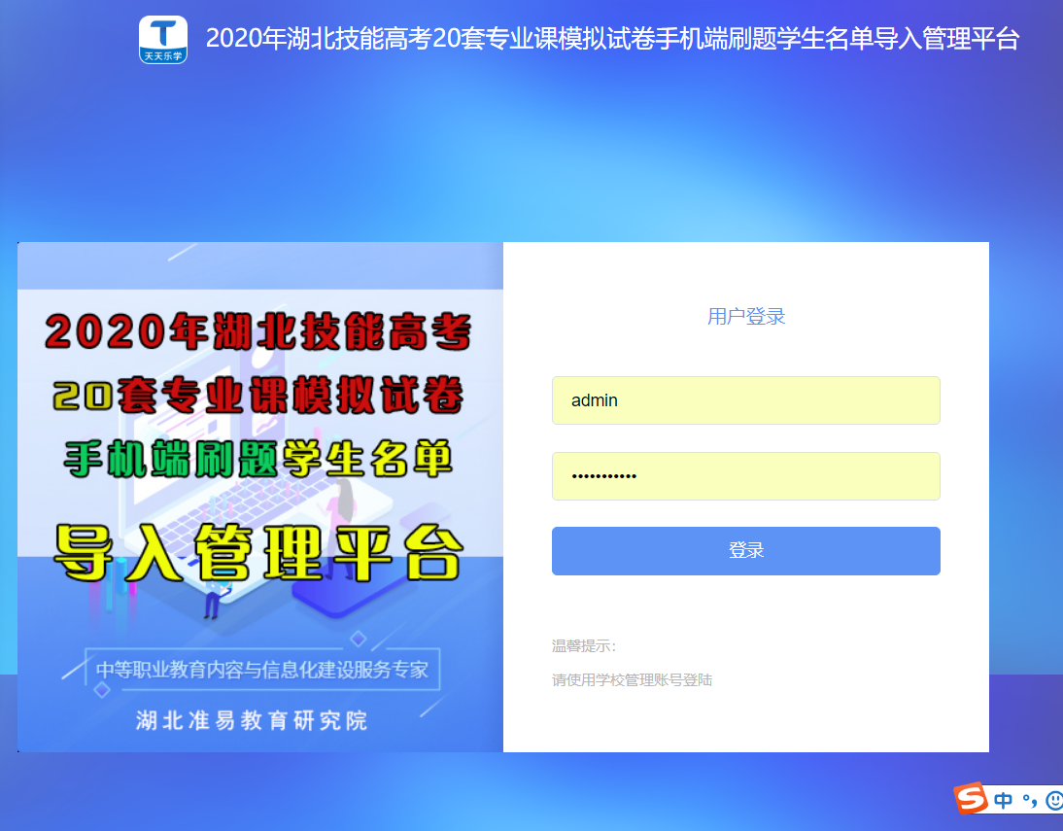

1. 点击左上角“学生导入”

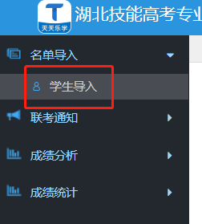

三、点击右上角“导入学生”

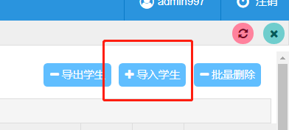

四、点击“模板下载”

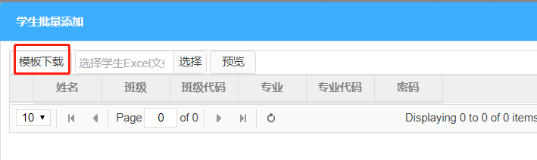

五、打开模板，输入学生信息

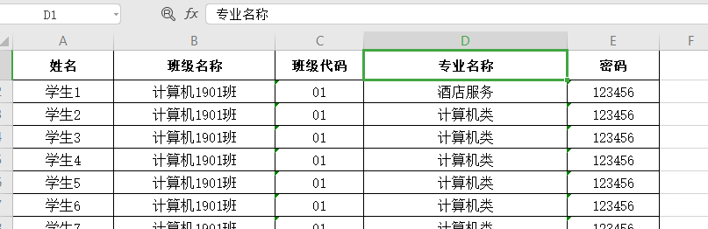

六、点击“选择”，导入考生信息

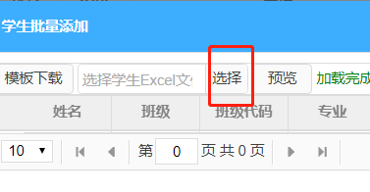

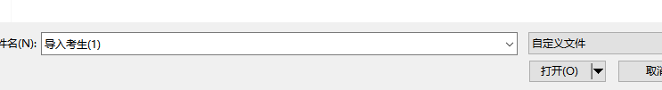

六、预览后保存

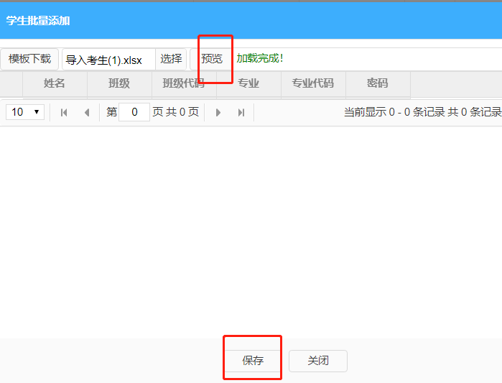

七、可以编辑和删除学生信息，无误后“导出学生”

